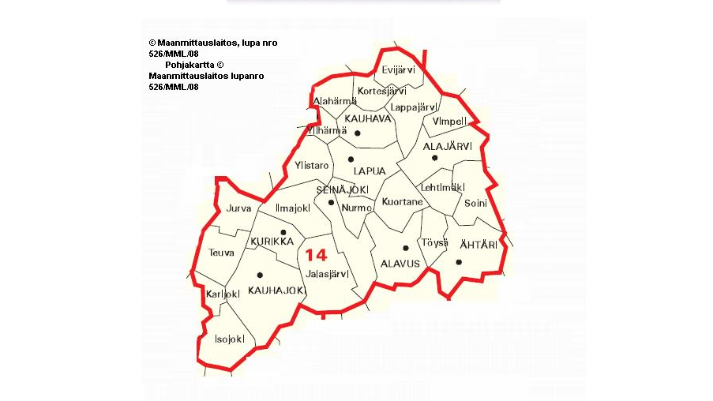
Ikäihmisten kotiutumisen tuen palvelut
Kotiutumisen tuen tiimit etelä-pohjanmaan HVA:lla
elokuu 2023

Tiimi toiminnassa
Tiimi rakenteilla
Tiimi suunnitteilla
Pihlajalinna palveluntuottajana toistaiseksi

